Thuja Occıdentalıs "Holmstrup"

Özellikleri

Konik şekilli, yoğun ve güzel yapraklı şık bir bitkidir. Yaprakların bronz rengi aldığı aşırı soğuklar dışında yapraklar renk değiştirmez. Fazla dayanıklı olmamasına rağmen çitler için önerilir.

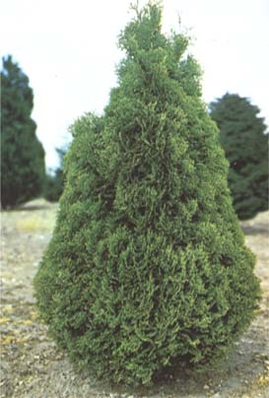

Yapraklı Ağaclar | YAPRAK  RENGİ | ÇİÇEK  RENGİ | MEYVE  (TOHUM)  RENGİ | SONBAHARDA  YAPRAK  RENGİ | çiçek açma dönemi | boy(max mt.) | çit için | bodur için | grup için | Davranış |  |  | Gelişme |  |  | Toprak |  | Işık İhtiyacı |  |  | İklim |  | Bölge |  |  |  | not
 |  |  |  |  |  |  |  |  |  | yayılıcı | dağınık | piramit form | yavaş | orta | hızlı | taze / havalanmış | kuru | güneş | gölge | yarı gölge | soğuk | ılıman | kıyı şeridi | alçak rakım | yüksek rakım | ova | not
Thuja Occıdentalıs "Holmstrup" | Yeşil | - | - | - | - | 3 | - | - | - | - | - | - | - | - | - | - | - | - | - | - | - | - | - | - | - | - | -

